**ภาพถ่ายการประชุมคณะทำงาน**

**ในการจัดโครงการกระตุ้นเศรษฐกิจและส่งเสริมการท่องเที่ยว “Nongprue City”**

**ครั้งที่ 2/2567**

**วันอังคารที่ 13 กุมภาพันธ์ 2567 เวลา 13.30 น.**

**ณ ห้องประชุม ชั้น M เทศบาลเมืองหนองปรือ**

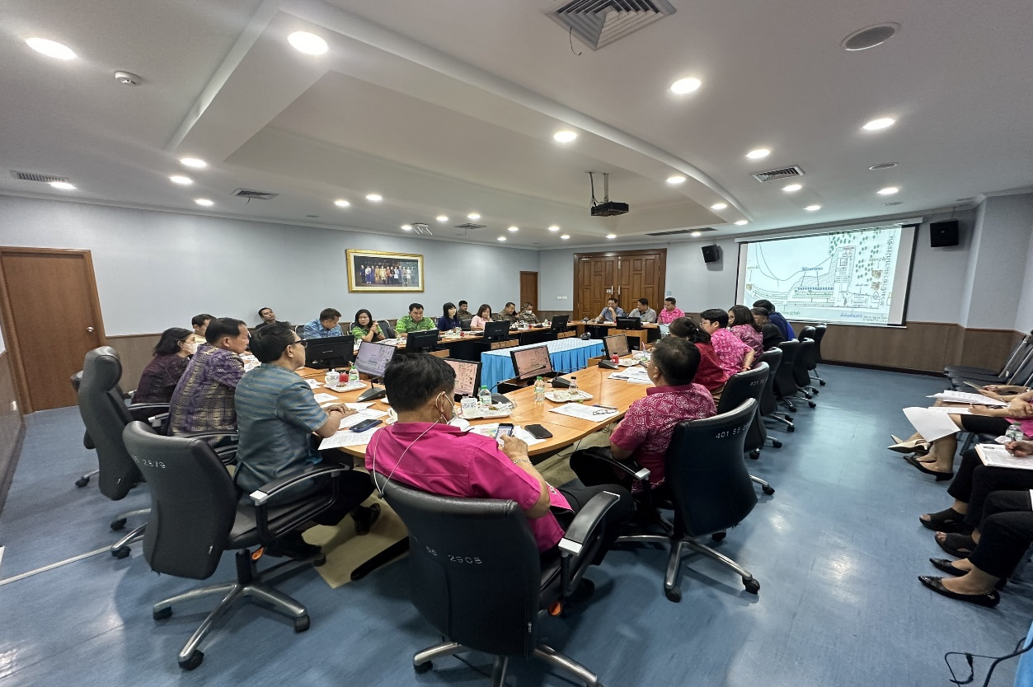

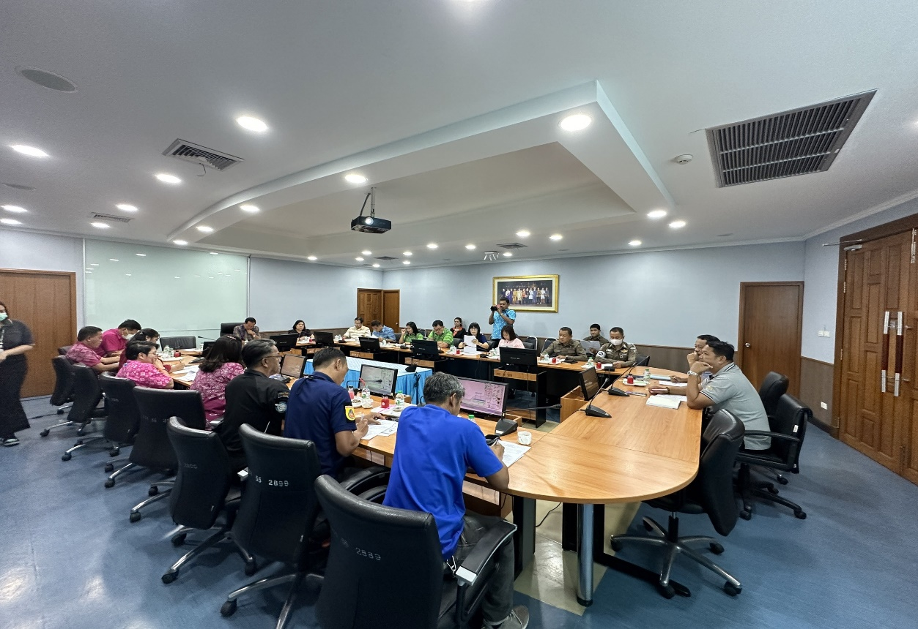

**ภาพถ่ายการประชุมคณะทำงาน**

**ในการจัดโครงการกระตุ้นเศรษฐกิจและส่งเสริมการท่องเที่ยว “Nongprue City”**

**ครั้งที่ 2/2567**

**วันอังคารที่ 13 กุมภาพันธ์ 2567 เวลา 13.30 น.**

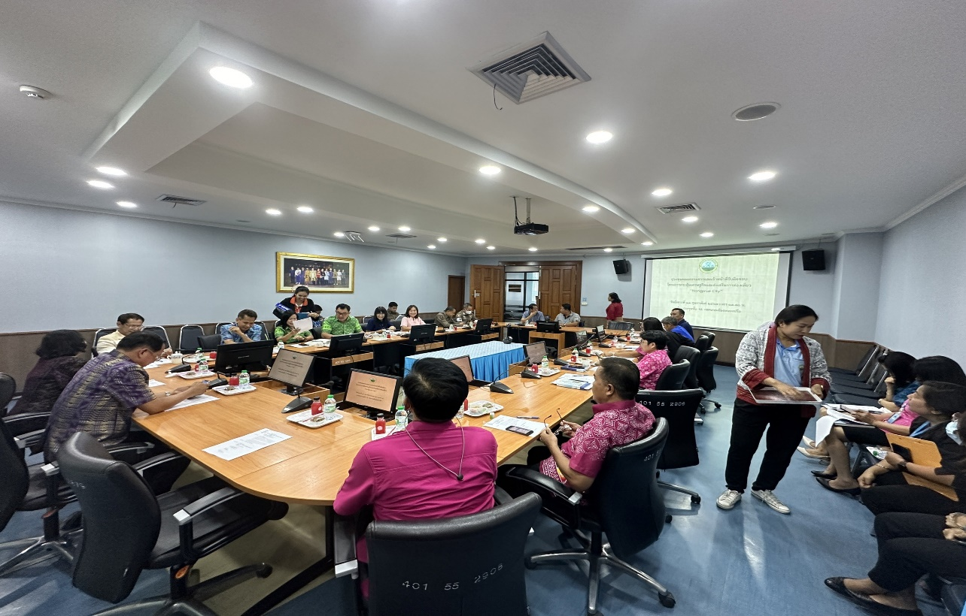**ณ ห้องประชุม ชั้น M เทศบาลเมืองหนองปรือ**

